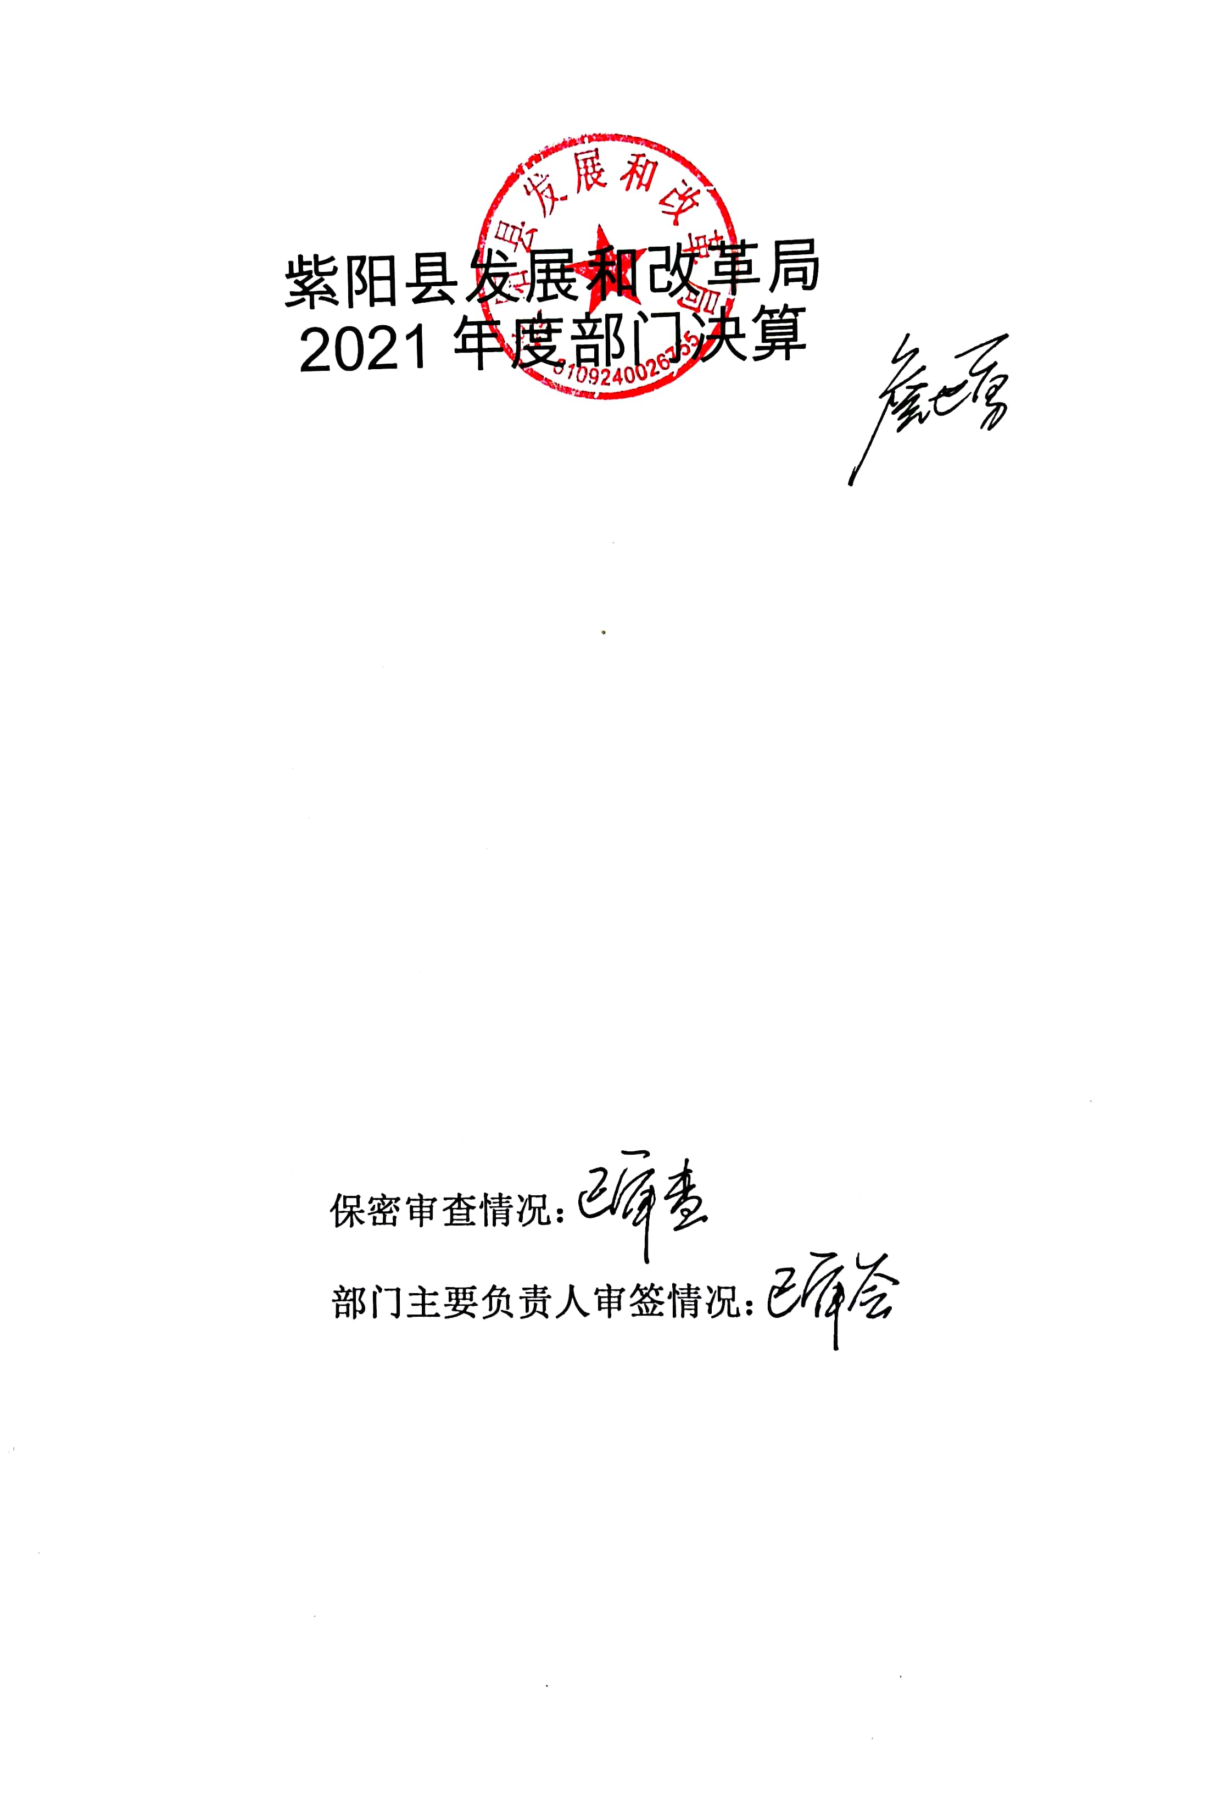
目 录
第一部分 部门概况
一、部门主要职能及内设机构
二、部门决算单位构成
三、部门人员情况
第二部分 2021年度部门决算表
一、收入支出决算总表
二、收入决算表
三、支出决算表
四、财政拨款收入支出决算总表
五、一般公共预算财政拨款支出决算表
六、一般公共预算财政拨款基本支出决算表
七、一般公共预算财政拨款“三公”经费及会议费、培训费支出决算表
八、政府性基金预算财政拨款收入支出决算表
九、国有资本经营预算财政拨款支出决算表
第三部分 2021年度部门决算情况说明
一、收入支出决算总体情况说明
二、收入决算情况说明
三、支出决算情况说明
四、财政拨款收入支出决算总体情况说明
五、一般公共预算财政拨款支出决算情况说明
六、一般公共预算财政拨款基本支出决算情况说明
七、一般公共预算财政拨款“三公”经费及会议费、培训费支出决算情况说明
八、政府性基金预算财政拨款收入支出情况说明
九、国有资本经营预算财政拨款支出决算情况说明
十、机关运行经费支出情况说明
十一、政府采购支出情况说明
十二、国有资产占用及购置情况说明
十三、预算绩效情况说明
第四部分 专业名词解释

第一部分 部门概况
一、部门主要职能及内设机构
（一）主要职能。
（1）拟定并组织实施全县国民经济和社会发展战略、中长期规划和年度计划，统筹协调经济社会发展，研究分析县内外经济形势，提出全县国民经济发展、价格总水平调控和优化重大经济结构的目标、政策，提出综合运用各种经济手段和政策的建议，受县政府委托向县人大提交国民经济和社会发展计划的报告。
(2)负责监测全县宏观经济和社会发展态势，承担预测预警和信息引导的责任，研究宏观经济运行、总量平衡、全县经济安全和总体产业安全等重要问题并提出宏观调控政策建议，负责协调解决经济运行中的重大问题，调节经济运行，负责组织重要物资的紧急调度和交通运输协调。
（3）综合分析全县财政、金融、土地政策执行情况，提出促进经济健康发展的政策建议；负责全县全口径外债的总量控制、结构优化和监测工作，促进收支总量平衡。
（4）组织制定金融业发展规划，提出改善金融发展环境、促进金融业健康发展的意见和建议。
（5）负责协调推进全县经济体制改革工作，组织拟订综合性经济体制改革方案，协调推进专项经济体制改革。
（6）负责全县固定资产投资管理工作；负责综合规划全县重大建设项目和生产力布局，调控全社会固定资产投资总规模和投资结构，引导民间资本用于固定资产投资方向，衔接平衡需要
安排政府投资和涉及重大建设项目的专项规划；安排中省市和县级财政性建设资金，按照规定权限审批、核准、审核、上报重大建设项目、重大外资项目、境外资源开发类重大投资项目和大额用汇投资项目；根据国家和省、市提出的利用外资战略规划、总量平衡和结构优化的目标和政策，提出全县利用外资的规模和投向；组织开展重大建设项目稽察；指导工程咨询业的发展。
（7）协调推进全县经济结构战略性调整。做好国民经济和社会发展规划、计划、政策的衔接平衡；协调农业和农村经济社会发展的重大问题；会同有关部门拟订服务业发展、现代物流、高技术产业发展、产业技术进步战略、规划和配套政策，协调解决重大技术装备推广应用等方面的重大问题；负责能源行业管理，拟订能源发展战略、规划和政策。
（8）承担组织编制全县主体功能区规划并协调实施和进行监测评估的责任，组织拟订县域经济突破发展的战略、规划和配套政策，研究提出城镇化发展战略和配套政策；承担西部大开发工作；综合协调全县开发区的规划和发展工作。
（9）落实国家政策，做好重要商品供求的总量平衡；会同有关部门管理县级粮食、棉花和食糖等储备。
（10）负责全县社会发展与国民经济发展的政策衔接，组织拟订社会发展战略、总体规划和年度计划，参与拟订人口和计划生育、科学技术、教育、文化、卫生、民政等发展政策，推进社会事业建设，研究提出促进就业、调整收入分配、完善社会保障与经济协调发展的政策建议，协调社会事业发展和改革中的重大问题及政策。
（11）推进可持续发展战略，负责全县节能减排的综合协调工作，组织拟订全县发展循环经济、全社会资源节约和综合利用规划及政策措施并协调实施，参与编制生态建设、环境保护规划，协调生态建设、能源资源节约和综合利用的重大问题，综合协调环保产业和清洁生产促进有关工作。
（12）组织实施中省市应对气候变化重大战略、规划和政策；组织拟订全县应对气候变化战略、规划和政策。
（13）起草全县国民经济和社会发展、经济体制改革和对外开放的有关规范性文件；指导和协调全县招投标工作。
（14）综合协调全县南水北调有关工作。
（15）组织编制全县国民经济动员规划、计划，研究国民经济动员与国民经济、国防建设的关系，协调相关重大问题，组织实施国民经济动员有关工作，承担县国防动员委员会有关工作。
（16）贯彻执行国家的价格方针、政策和法规，落实国家关于重要生产资料、人民生活必需品和服务价格的有关规定，组织实施省、市物价部门制定的商品价格和收费标准；负责制定、调整县管的重要商品和劳务价格；贯彻执行国家指导价格商品的作价办法，合理安排各种差价和比价关系；按法定权限对重要商品和服务价格实施决策听证；负责组织全县农产品、工业品、房地产、公用事业的成本和流通费用的调查分析工作，向有关方面提供调查资料；负责建立价格监测和预警系统；建立健全全县价格信息网络，监测、预测市场价格动态，分析预报市场价格形势，并提出建议意见供决策参考；负责全县价格鉴证、认证工作。
（17）贯彻执行中、省、市关于粮食流通和粮食储备工作的方针、政策和法律法规，研究提出全县粮食宏观调控，总量平衡以及粮食流通的中长期规划和收储、动用县级储备粮的建议；负责全县粮食流通统计和全社会粮食供需平衡调查工作；承担粮食监测预警和应急责任；制定完善全县粮食应急预案；负责全县粮食流通的行业管理和全县粮食流通宏观调控的具体工作，制定县城粮食行业发展规划、政策；负责县级储备粮的行政管理；依法对粮食经营者从事粮食收购、储存、运输活动和政策性粮食购销活动，以及执行国家粮食流通统计的情况进行监督检查；负责粮食收购资格的审批和核查工作；负责全县粮食市场、粮食基础设施的规划布局及建设。
（18）承办县政府交办的其他事项。
（二）内设机构。
本部门现设有内设政办股、发展规划股、投资股、粮食股、物价股、优化营商环境股、农村经济和社会发展股、秦岭生态环境保护股八个股室。下属股级事业单位紫阳县价格认证中心。下属正科级事业单位紫阳县重点项目储备统建中心。
二、部门决算单位构成
纳入本年度本部门决算编制范围的单位共1个：包括本级所属1个一级预算单位。
三、部门人员情况
截至2021年底，本部门人员编制46人，其中行政编制21人、事业编制25人；实有人员38人，其中行政25人、事业13人。离岗1人、遗属3人。单位管理的退休人员30人(其中包括退休补差6人）。
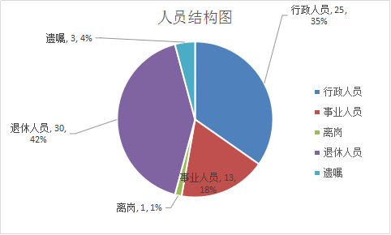

第二部分 2021年度部门决算表

第三部分 2021年度部门决算情况说明

一、收入支出决算总体情况说明
本年度收入、支出总计均为5994.25万元，与上年相比收、支总计增加1693.65万元，增长39.38%。主要是2021年收入支出创新驱动试点项目资金、项目前期资金、陕南循环发展资金及秦岭保护勘界资金。
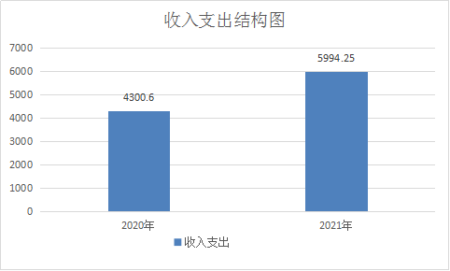
二、收入决算情况说明
本年度收入合计4482.89万元，其中：财政拨款收入4482.89万元，占100%；事业收入0万元，占0%；经营收入0万元，占0%；其他收入0万元，占0%。
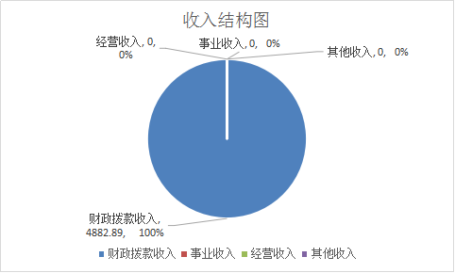
三、支出决算情况说明
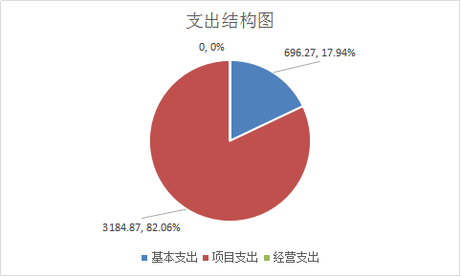
本年度支出合计3881.14万元，其中：基本支出696.27万元，占17.94%；项目支出3184.87万元，占82.06%；经营支出0万元，占0%。
四、财政拨款收入支出决算总体情况说明
本年度财政拨款收入、支出总计均为5994.25万元，与上年相比收、支总计各增加1693.65万元，增长39.38%。主要原因是2021年收入支出创新驱动试点项目资金、项目前期资金、陕南循环发展资金及秦岭保护勘界资金。
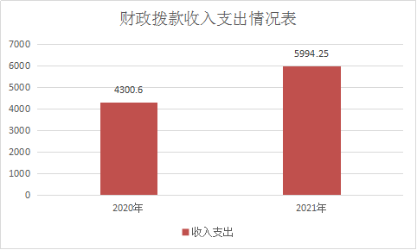
五、一般公共预算财政拨款支出决算情况说明
本年度财政拨款支出预算556.2万元，支出决算3881.14万元，完成预算的697.8%，占本年支出合计的100%。与上年相比，财政拨款支出增加1091.9万元，增长39.15%，主要原因是本年支出创新驱动试点项目资金、项目前期资金、陕南循环发展资金及秦岭保护勘界资金。按照政府功能分类科目，其中：

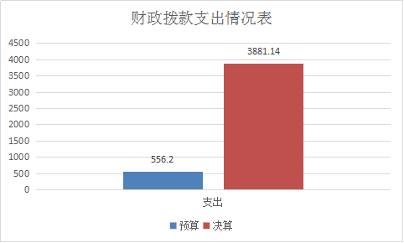
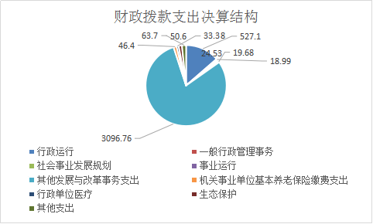

1.一般公共服务支出（类）发展与改革事务（款）行政运行（项）。
预算449.71万元，支出决算527.1万元，完成预算的117.21%。决算数大于预算数的主要原因是十四五编制规划及项目前期费在2020年预算下达招标，2021年完成合同支付。
2.一般公共服务支出（类）发展与改革事务（款）一般行政管理事务（项）
预算数为0万元，支出决算为18.99万元，完成预算的0%，决算数大于预算数的主要原因是年初未纳入预算。
3.一般公共服务支出（类）发展与改革事务（款）社会事业发展规划（项）
预算数为0万元，支出决算为24.53万元，完成预算的0%，决算数大于预算数的主要原因是年初未纳入预算。
4.一般公共服务支出（类）发展与改革事务（款）事业运行（项）
预算数为0万元，支出决算为19.68万元，完成预算的0%，决算数大于预算数的主要原因是年初未纳入预算。
5.一般公共服务支出（类）发展与改革事务（款） 其他发展与改革事务支出（项）
预算数为0万元，支出决算为3096.76万元，完成预算的0%，决算数大于预算数的主要原因是年初未纳入预算。
6.社会保障和就业支出（类）行政事业单位养老支出（款）机关事业单位基本养老保险缴费支出（项）
预算数为46.09万元，支出决算为46.4万元，完成预算的100.6%，决算数大于预算数的主要原因是调出1人及其他人员（粮改遗留人员）的养老保险年初预算在专项业务经费中对个人和家庭的补助中。
7.卫生健康支出（类）行政事业单位医疗（款）行政单位医疗（项）
预算数为21.97万元，支出决算为33.38万元，完成预算的151.93%，决算数大于预算数的主要原因是其他人员（粮改遗留人员）的医疗保险年初预算在专项业务经费中对个人和家庭的补助中。
8.节能环保支出（类）自然生态保护（款）生态保护（项）
预算数为0万元，支出决算为50.6万元，完成预算的0%，决算数大于预算数的主要原因是年初未纳入预算；
9.其他支出（类）其他支出（款）其他支出（项）
预算数为0万元，支出决算为63.7万元，完成预算的0%，决算数大于预算数的主要原因是年初未纳入预算。
六、一般公共预算财政拨款基本支出决算情况说明
本年度一般公共预算财政拨款基本支出696.27万元，包括人员经费和公用经费。其中：
（一）人员经费476.67万元，主要包括工资福利支出475.21万元，其中：基本工资185.35万元、津贴补贴108.10万元、奖金12.04万元、绩效工资20.38万元、机关事业单位基本养老保险缴费46.40万元、职工基本医疗保险缴费33.38万元、其他社会保障缴费45.68万元、其他工资福利支出23.88万元；对个人和家庭的补助1.46万元，其中：生活补助1.32万元、其他对个人和家庭的补助0.14万元。
（二）公用经费219.60万元，主要包括：办公费20.04万元、印刷费1.32万元、电费2.74万元、差旅费22.05万元、维修（护）费10.06万元、租赁费7.72万元、公务接待费0.58万元、劳务费44.19万元、委托业务费65.18万元、工会经费5.68万元、其他交通费用31.29万元、其他商品和服务支出8.75万元。
七、一般公共预算财政拨款“三公”经费及会议费、培训费支出决算情况说明
（一）“三公”经费财政拨款支出决算情况说明。
本年度一般公共预算安排“三公”经费支出预算2.67万元，支出决算2.67万元，完成预算的100%。
1.因公出国（境）支出情况说明。
本年度无一般公共预算因公出国（境）预算安排。
2.公务用车购置费用支出情况说明。
本年度无一般公共预算公务用车购置费用预算安排。
3.公务用车运行维护费用支出情况说明。
本年度无一般公共预算公务用车运行维护费用预算安排。
- 公务接待费支出情况说明。
本年度一般公共预算安排公务接待预算2.67万元，支出决算2.67万元，完成预算的100%，决算数较预算数减少 0万元。其中：
外宾接待支出0万元。共接待来访团组0个，来访外宾0人次。
国内公务接待支出2.67万元。主要是秦岭生态环境保护审计工作组用餐及本单位与有关部门工作检查指导发生的接待支出。共接待国内来访团组44个，来宾431人次。
（二）培训费支出情况说明。
本年度无一般公共预算培训费预算安排。
（三）会议费支出情况说明。
本年度无一般公共预算会议费预算安排。
- 政府性基金预算财政拨款收入支出情况说明
本部门无政府性基金预算财政拨款，并已公开空表。
九、国有资本经营预算财政拨款支出决算情况说明
本部门无国有资本经营预算财政拨款，并已公开空表。
十、机关运行经费支出情况说明
本年度机关运行经费预算22.57万元，支出决算219.6万元，完成预算的972.97%。支出决算比上年减少42.14万元，主要原因一是支付上年度项目前期及规划编制费用，二是严格控制三公经费支出。
十一、政府采购支出情况说明
本年度政府采购支出总额共410.78万元，其中：政府采购货物类支出0万元、政府采购工程类支出19.30万元、政府采购服务类支出391.48万元。授予中小企业合同金额410.78万元，占政府采购支出总额的100%，其中：授予小微企业合同金额0万元，占授予中小企业合同金额的0%；货物采购授予中小企业合同金额占货物支出的0%；工程采购授予中小企业合同金额占工程支出的100%；服务采购授予中小企业合同金额占服务支出的100%。
十二、国有资产占用及购置情况说明
截至2021年末，本部门机关及所属单位共有车辆0辆，其中副部（省）级以上领导用车0辆，主要领导干部用车0辆，机要通信用车0辆，应急保障用车0辆，执法执勤用车0辆，特种专业技术用车0辆，离退休干部用车0辆，其他用车0辆。单价50万元以上的通用设备0台（套）；单价100万元以上的专用设备0台（套）。2021年当年购置车辆0辆；购置单价50万元以上的通用设备0台（套）；购置单价100万元以上的专用设备0台（套）。
十三、预算绩效情况说明
（一）预算绩效管理工作开展情况说明。
本部门积极推进预算绩效管理改革工作，建立了绩效管理制度体系，预算绩效管理的主要内容：1、预算绩效目标管理。办公室编制下一年度预算或追加预算时，应同时编制预算绩效计划，报送绩效目标；2、预算绩效运行跟踪监控管理。建立绩效运行跟踪监控机制，定期采集绩效运行信息并汇总分析，对绩效目标运行情况进行跟踪管理和监控；3、绩效评价管理。预算执行中期或结束后，要及时对预算资金的产出和结果进行绩效评价，重点评价产出和结果的经济性、效率性和效益性；4、绩效评价结果反馈与应用管理。根据财政部门绩效评价结果反馈，办公室应及时根据绩效评价结果，完善管理制度；5、用款部门应及时根据绩效评价结果，改进管理措施；6、为领导决策和行政问责提供参考依据。
预算绩效管理工作机制和流程如下：1、确定绩效评价对象；2、制定绩效评价工作方案；3、收集绩效评价相关资料及对资料进行审查核实；4、综合分析并形成绩效评价；5、评价结果反馈及建立绩效评价档案。明确了绩效管理职能，项目管理人员兼绩效管理工作，明确了岗位职责。
根据预算绩效管理要求，本部门组织对2021年度部门预算项目支出进行全面自评，涵盖项目1个，涉及预算资金60万元，占部门预算项目支出总额的64.2%。
组织开展2021年度部门整体支出绩效自评工作，从评价情况来看，我局紧紧围绕全县发展改革大局，对标高质量发展要求，认真履职尽责，主动担当作为，奋力追赶超越，各项重点工作有序推进，“十四五”开局良好、起步稳健。一是强化形势研判，改善宏观调控，参谋助手作用发挥较好；二是聚焦要素保障，加强项目建设，投资增长动力逐步恢复；三是加强工作统筹，持续提升成效，脱贫攻坚与乡村振兴有效衔接；四是深化改革创新，破解瓶颈制约，发展动力与活力不断增强；五是树牢底线思维，增强安全意识，重点风险防范化解积极有为。
组织对专项业务经费1个项目开展了部门重点评价，涉及预算资金60万元，从评价情况来看，我局在县委、县政府的坚强领导下，县发改局紧紧围绕全县发展大局，认真履行牵头抓总职责，统筹推进脱贫攻坚、疫情防控和社会经济发展各项工作，较好地完成了年度目标任务。
（二）部门决算中项目绩效自评结果。
本部门在部门决算中反映陕南循环发展项目、秦岭保护区勘界立标项目等2个一级项目绩效自评结果。
- 项目绩效自评综述：全年预算数3370.6万元，执行数2570.6万元，完成预算的74.78%。项目绩效目标完成情况：一是按照《条例》依法开展紫阳县秦岭生态环境保护勘界立标工作，通过实施秦岭生态环境保护范围内核心保护区、重点保护区、一般保护区勘界立标工作，初步完善和落实秦岭生态环境保护区、优化秦岭生态空间体系，逐渐改善生态系统服务功能，基本形成结构合理、分工明确、格局稳定、人与自然和谐发展秦岭生态空间保护体系，确保年底前完成秦岭生态环境保护勘界立标任务。二是陕南发展专项资金项目完成重点支持循环经济核心集聚区基础设施建设和环境提升；支持生物加工、新型材料、生态旅游三大主导产业和装备、物流等优势产业不断做大做强；支持“一县一产业”更快发展。
- 发现的问题及原因：一是项目编制不是符合绩效评价相关要求，只考虑项目时效性，未考虑项目实施过程中存在的问题；
二是由于疫情影响企业投资发展不均衡，主要是工程施工进度缓慢；下一步改进措施：合理编制绩效评价充分考虑各种因素，引导企业加快投资力度，改善营商环境，按年初确定的工作思路和目标,大力推进工作的开展,按质按量按时完成各项工作任务,履行了部门职能。
（三）部门整体支出绩效自评结果。
根据年度设定的绩效目标，部门整体支出自评得分87分，综合评价等级为“优”，全年预算数2067.56万元，执行数3811.14万元，完成预算的184.33%。本年度本部门总体运行情况及取得的成绩：(1)通过预算执行较好的完成了发改局各项工作，促进了社会发展；（2）预算完成率184.33%，主要是项目及专项资金支出，促进了产业调整及转型，编制“十四五”规划；（3）严格按照预算执行支出进度，促进了事业发展；（4）三公经费执行中严格执行主要八项规定降低了支出，节约了财政资金；（5）单位预算严格按照预算财务管理制度执行，符合国家法律法规，重大项目支出严格按照专项资金管理办法执行，在执行中不存在截留、挤占、挪用、虚列支出等情况。发现的问题及原因：（1）在预算执行中由于预算科目调整及人员变动，造成年初数与预算数相差很大。（2）国有资产管理在年初未列入预算编制，在预算执行中无预算项目；（3）在专项及项目资金支付中由于项目计划下达时间及疫情等原因项目投资慢造成项目资金支出进度缓慢。下一步改进措施：（1）加强预算管理有关按照预算执行；（2）加快项目资金支付进度促进事业发展；（3）严格执行中央八项规定降低三公经费支出。

- 部门重点评价项目绩效评价结果。
本部门2021年度未开展部门重点绩效评价。
第四部分 专业名词解释
1.基本支出：指为保障机构正常运转、完成日常工作任务而发生的各项支出。
2.项目支出：指单位为完成特定的行政工作任务或事业发展目标所发生的各项支出。
3.“三公”经费：指部门使用一般公共预算财政拨款安排的因公出国（境）费、公务用车购置及运行费和公务接待费支出。
4.财政拨款收入：指本级财政当年拨付的资金。
5.公用经费：指为完成特定的行政工作任务或事业发展目标用于设备设施的维持性费用支出，以及直接用于公务活动的支出，具体包括公务费、业务费、修缮费、设备购置费、其他费用等。
6.工资福利支出：反映开支的在职职工和编制外长期聘用人员的各类劳动报酬，以及上述人员缴纳的各项社会保险费等。
7.结转资金：即当年预算已执行但未完成，或者因故未执行，下一年度需要按原用途继续使用的资金。
8.结余资金：即当年预算工作目标已完成，或者因故终止，当年剩余的资金。

